Министерство образования Республики Беларусь

Учреждение образования

«Брестский государственный технический университет»

Кафедра ИИТ

Лабораторная работа №8

По дисциплине: «МПИС»

Тема: «Отображение списка элементов на Android загруженного с использованием json»

Выполнил:

Студент 3-го курса

Группы АС-63

Поплавский В.В.

Проверил:

Козинский А. А.

Брест 2024

**Цель работы:** Изучение как отображается список элементов на Android загруженного с использованием json.

В процессе этой работы требуется создать мобильное приложение, которое будет загружать данные с удаленного сервера в формате JSON.

Для выполнения поставленной задачи был разработан интерфейс.

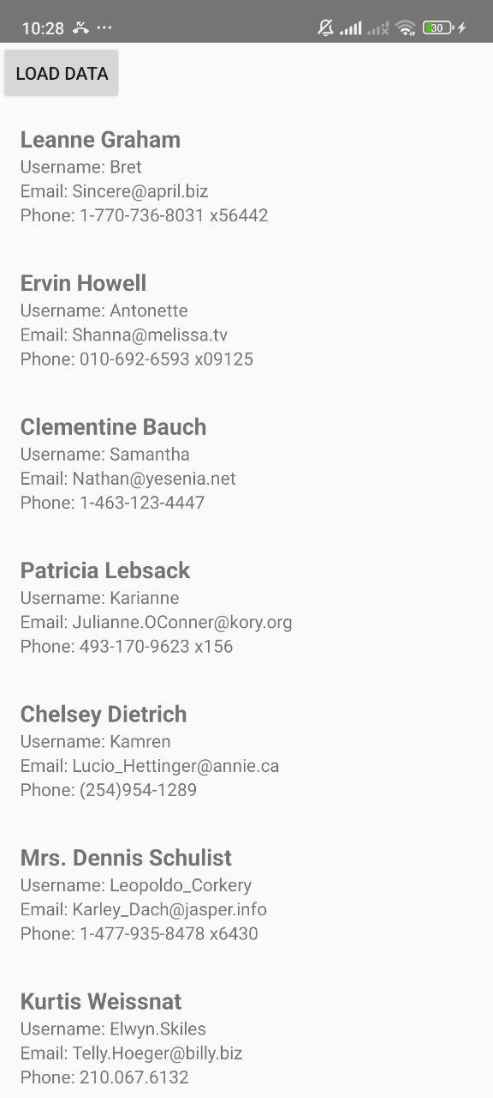

Где:

* Кнопка “Load data”- загружает данные с удаленного сервера с помощью json.

Для реализации данного приложения был выбран язык программирования Java в сочетании с Android Studio, данные были загружены с помощью json .

**Вывод:** было изучено как отображается список элементов на Android загруженного с использованием json.